Nyhetsbrev nr.9 2022

Hei gode følger,

Et hefte og en bok har kommet til siden sist: «Samspill og medfødt døvblindhet» og «Kombinert syns- og hørselstap og døvblindhet for audiografer». Begge publikasjonene er oversettelser fra et annet språk, førstnevnte fra engelsk og sistnevnte fra svensk. Du kan bestille dem fysisk fra oss, eller enkelt laste dem ned digitalt. Valget er ditt.

Ha en super helg når den kommer!

Om døvblindhet på Udir.no
Du finner nå tekst om kombinerte syns- og hørselstap og døvblindhet på Utdanningsdirektoratets nettsider.

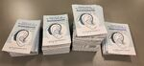 | Audiografbok  Hva bør en audiograf vite når hen skal tilpasse høreapparat til personer med døvblindhet?

Eikholt-webinar i januar
Er du syn- eller hørselskontakt eller har du kontakt med mennesker med både nedsatt syn og hørsel?

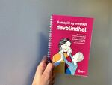 | Veiledning om medfødt døvblindhet  Heftet «Samspill og medfødt døvblindhet» ble utgitt først på engelsk i 2015, nå foreligger den populære veilederen i norsk versjon.

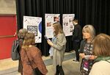 | Taktil kommunikasjon på agendaen  Statped arrangerte i begynnelsen av november et kompetansetorg for alle sine ansatte.

Følg oss på Facebook, Instagram, Twitter og YouTube

